Круглый стол «Избирательное право в России»
Цели мероприятия:
- Распространение знаний в области избирательных прав граждан в молодежной среде
- Формирование у молодежи активной жизненной позиции
- Повышение значимости выборов в глазах будущих избирателей

Документы: Всеобщая декларация прав человека, Конституция РФ, Избирательный кодекс.
Основная часть.
«Круглый стол», где будут рассмотрены 4 вопроса, предварительно подготовленные группами учащихся. Дети представляют мини-проекты по каждому вопросу, возможна разработка презентаций учащихся.
1. Зачем нужны выборы? Что такое избирательное право? Участие в выборах – право или обязанность?
2. Принципы избирательного права
3. Избирательный процесс. Референдум.
4. Избирательные системы
Практикум. Отработка основных вопросов темы (задания прилагаются)
Предварительная работа.
- Анкетирование учащихся по вопросам «Зачем нужны выборы?», «Участие в выборах – право или обязанность?
- Деление учащихся на группы (совместная работа с психологом)
- Работа с учащихся по основным вопросам темы, составление макета проектов, создание коллажей на тему «Что такое выборы?»
- Подготовка карточек с заданиями

1. Организационный момент
Вводное слово.
Сегодня на «Круглом столе» мы продолжаем изучение темы «Права человека и гражданина» в курсе «Человек и Общество». И сегодня мы поговорим об избирательном праве.
Право выбора – одно из фундаментальных прав человека. В статье 21 Всеобщей декларации прав человека указывается «Каждый человек имеет право принимать участие в управлении своей страной непосредственно или через посредство свободно избранных представителей».
Наверное, каждый взрослый человек в современном обществе знает, что такое выборы. Одни всегда принимают в них участие, другие делают это от случая к случаю, третьи – наблюдают за этим процессом со стороны. В представлении обычного гражданина выборы часто сводятся к простой процедуре заполнения бюллетеня, которая не более чем эпизод в их повседневной жизни. Важность выборов многие склонны недооценивать. Прежде чем мы поговорим о современном избирательном праве, давайте обратимся к истории выборов в России и перенесемся в далекое прошлое. Представьте, что мы оказались в самом начале, еще до Владимира Мономаха, «которым половцы своих малых детей пугали. А литовцы из болот своих на свет не показывались, а угры укрепляли каменные стены своих городов железными воротами, чтобы их великий Владимир не покорил, а немцы радовались, что они далеко - за Синим морем».
Девятое столетие. Оглядимся. Мы – в центре площади, не очень большой (размерами с современный московский двор), но полностью заполненной народом. Похоже, здесь собралось все взрослое мужское население города, способное носить оружие. Все взгляды обращены на возвышение в центре, на котором стоит седовласый старец и что-то горячо доказывает.
Наступил самый ответственный момент, народ криками одобряет речь старца – таким образом, принято важное государственно решение о призвании Варягов во главе с Рюриком в качестве князя – предводителя дружины. Но не знает население Новгорода, что несет им этот выбор, что князья присвоят себе законодательные прерогативы, и что борьба за демократию будет долгой и часто не бескровной.
Обстановка вокруг вдруг резко изменилась, мы на той же самой площади через три столетия, точнее – в 1156 году. На том же самом возвышении стоит человек – его зовут Аркадий, и это – новый новгородский митрополит, только что избранный без какого-либо вмешательства князя. Новгородское княжество превращается в Новгородскую феодальную республику, где заправлять всем будут уже не простые граждане, а «300 золотых поясов» – феодальная верхушка города.
«Многими красотами прославлена ты: озерами многими славишься, реками и источниками местночтимыми, горами, крутыми холмами, высокими дубравами, чистыми полями, дивными зверями, разнообразными птицами, бесчисленными городами великими, селениями славными, садами монастырскими, храмами божьими и князьями грозными, боярами честными, вельможами многими. Всем ты преисполнена, земля Русская, о правоверная вера христианская!» – так восклицал русский книжник тринадцатого столетия. Такой была Русь к тому моменту, как первый монгольский войн вступил не ее территорию.
Татаро-Монгольское иго привело к консолидации и централизации русских земель. Отразилось это и на вече, которое постепенно ушло в прошлое. Во второй половине 15-го столетия оно перестало существовать в Новгороде.
До начала 16 века русские цари правили самодержавно и неограниченно. Иван Грозны созывал Земские Соборы, на которых обсуждались важнейшие вопросы, интересовавшие царя, но этот орган имел чисто совещательные функции.
Наступила лихая година, Смутное время, окаянный Гришка Отрепьев Москву захватил, «Тушинский вор» позже табором рядом стал.
На освобождение Москвы, из Нижнего Новгорода было отправлено ополчение под предводительством Кузьмы Минина и князя Пожарского. В это время действовал так называемый «Совет Земли Русской» – временный правительственный орган, созданный деятелями второго ополчения.
В последующие века если население и привлекалось к управлению государством, то лишь на низшем уровне, на уровне местного самоуправления. Выбирались старосты, дворяне выбирали предводителей дворянства (18 век). Не раз проводились реформы местного самоуправления, о которых помнят разве что преподаватели истории да студенты накануне экзамена.
Революция 1905 года и последующие созывы 4 дум – это начало современности. Можно так сказать. Именно тогда россияне впервые узнали, что такое пиар (не понятие, а сама суть явления), столкнулись с предвыборной кампанией. Пора наивности быстро прошла, люди поняли, что программа партии во время предвыборной гонки и ее последующая деятельность могут коренным образом отличаться.
Система выборов в начале 20 века была многоступенчатой, то есть рядовые жители выбирали тех, кто выбирал партии в государственную думу.
В 1917 году все шло к Учредительному собранию и, следовательно, к прямому участию граждан в определении будущего своей страны. Но в октябре все закончилось, у власти встали другие люди (не те, что делали революцию в феврале того же года), представления о государстве, его устройстве и будущем России у них было довольно четким, поэтому последующие 70 лет, отклоняясь то вправо, то влево, Россия строила свое светлое будущее. Население участвовало в выборах и референдумах, но решить – насколько реальным было это участие – дело историков, а не автора статьи в районной газете. О современности говорить не будем, слишком свежо все в памяти, каждый апеллирует здесь не к историческим источникам, а к личному опыту, к опыту близких людей.
Современная Россия – демократическая страна, граждане России имеют право выбирать и быть избранными, тайно голосовать на выборах в Государственную думу и на пост президента России. Воспользуемся ли мы этим правом? Скажем, что все уже и без нас решили? Это личное дело каждого человека, пусть история будет ему учительницей и советницей.
Справедливо ли это? Попробуем найти ответ на этот вопрос и другие, интересующие нас:
  - Зачем нужны выборы? Что такое избирательное право? Участие в выборах – право или обязанность?
  - Принципы избирательного права
  - Избирательный процесс. Референдум.
  - Избирательные системы
Для более эффективной работы мы заранее создали творческие группы, которые занимались изучением отдельных вопросов. И то, что у них получилось они нам представят. Первая часть нашего – это теория, вторая часть будет носить практический характер, и я думаю, что все мы получим несомненную пользу от сегодняшнего занятия.
2. Основная часть.
Отчёт 1 группы по вопросам:
- «Что такое выборы?»
Выборы – это юридически узаконенная процедура, в рамках которой граждане определяют, кто будет представлять их интересы в тех или иных органах власти. Но, выборы – это не только мероприятие, в ходе которого выявляется, кто займёт депутатское кресло или станет президентом. Политическая миссия выборов значительно более широкая.
Во-первых, выборы укрепляют веру простых людей в то, что они имеют возможность контролировать правительство и принимаемые им решения.
Во-вторых, выборы помогают людям выказать поддержку или разочарование существующим правительством.
В-третьих, выборы – это эффективный способ политического просвещения народа.
В-четвёртых, выборы – есть барометр общественного мнения.
Таким образом, каждый ответственный гражданин должен понимать, что его голос всегда очень важен при определении власти в государстве.
Озвучивание результатов анкетирования.

По шутливому выражению Б. Шоу «демократия – это изобретение, обеспечивающее нам правительство, которое мы заслужили»
Что такое избирательное право?

Чтобы принимать участие в выборах, нужно владеть избирательным правом.
Избирательное право – это право граждан избирать и быть избранными в государственные органы. Избирательное право может быть активным и пассивным.
Активное право – это право выбирать и отзывать депутатов, участвовать в плебисцитах, референдумах.
Пассивное избирательное право допускает, что гражданин может быть выбран депутатом или главой государства.
Сегодня в большинстве государств мира существует избирательное право. Однако, для этого потребовалась более, чем 200 – летняя борьба. Обратим внимание на то, что к началу XX столетия правом голоса владели исключительно мужчины, демократия носила «мужской» характер. В США женщины получили избирательное право в 1920 г., Греции – 1956, Швейцарии – в 1971 году.
Следует отметить, что и сегодня во всеобщем избирательном праве существуют ограничения или цензы.
Ценз гражданства, т.е. принимать участие в выборах могут только граждане государства.
Ценз оседлости, т.е. голосовать могут те, кто прожил в государстве определённое время.
Имущественный ценз – запрет на участие в выборах тех, кто обанкротился.
Моральный ценз – запрет на участие в выборах лиц, которые лишены свободы за совершение преступлений.
Образовательный ценз – требование кандидатам в депутаты иметь соответствующий уровень образования.

В РФ.
- избирать имеют право лица, достигшие 18 летнего возраста.
- С 18 – летнего возраста можно избираться депутатом местного совета
- С 21 года – депутатом Государственной Думы
- С 35 – президентом страны

Некоторые лица ограничены в праве избирать и быть избранными:
- Лица, признанные судом недееспособными
- Лица, содержащиеся по приговору суда в местах лишения свободы.

- Участие в выборах – право или обязанность?
Люди по-разному относятся к выборам. В последнее время некоторые страны сталкиваются с проблемой неучастия в выборах большей половины населения страны. Неучастие граждан в выборах называется абсентеизмом. Участие в выборах, это, в первую очередь, конституционное право граждан. Вместе с тем, нельзя просто игнорировать то, что многие люди совсем отказываются от исполнения своего гражданского долга. Поэтому, во многих странах голосование на выборах рассматривается как гражданский долг. Например. В Австралии, Греции, Чили избиратели, которые не приняли участие в голосовании, подвергаются штрафам. В Италии, уклонение от выборов фиксируется в судебных органах на протяжении 5 лет, кроме того, мэр коммуны составляет списки граждан, которые вывешиваются для всеобщего обозрения. Это своего рода моральное наказание для несознательных граждан.

Озвучивание результатов анкетирования.

Отчёт 2 группы.

Принципы избирательного права

Принципы избирательного права

всеобщее прямое свободное

равное тайное

Принципы избирательного права – это те требования, при соблюдении которых выборы признаются законными.
Всеобщим избирательным правом в выборах обладают (при определённых цензах) все взрослые граждане мужского и женского пола.
Выборы являются равными. Устанавливается единая норма представительства, согласно которой создаются примерно равные по численности избирательные округа, избиратель включатся только в один список для голосования. Каждый голосует лично, голосование за других лиц не допускается.
Выборы являются прямыми. Депутаты и президент избираются гражданами непосредственно.
Выборы являются свободными. Избиратель сам решает, участвовать ли ему в выборах или нет и за кого голосовать.
Голосование на выборах является тайным. Контроль за волеизъявлением избирателей со стороны исключён. Однако это не лишает избирателя права добровольно высказаться о том, как он проголосовал.

Отчёт 3 группы.
- Избирательный процесс. Референдум.
Избирательным процессом мы называем действия всех политических субъектов, которые так или иначе связаны с выборами. Весь избирательный процесс можно условно разделить на 3 стадии:
1). Стадия подготовки, куда включаются такие действия, как назначение даты выборов, создание избирательных округов и избирательных комиссий (территориальных, окружных, участковых), составление списков избирателей, выдвижение и регистрация кандидатов.
2). Избирательная компания, которая включает агитационно-пропагандистские действия кандидатов или политических партий, принимающих участие в выборах.
3). Голосование, подсчёт голосов, общее подведение итогов.

Избирательный процесс во всех странах регулируется Конституцией и Избирательным кодексом.

Референдум – это непосредственное обращение к избирателям для принятия решения по какому-нибудь внутри или внешнеполитическому вопросу. Если выборы – это механизм представительной демократии, то референдум – элемент непосредственной демократии.
Родиной референдума считается Швейцария.
Отчёт 4 группы.
- Избирательные системы
Для того чтобы лучше ориентироваться в избирательном процессе, нужно понимать, что многие особенности связаны с тем, в рамках какой избирательной системы проходят выборы.
Избирательные системы в зависимости от способа голосования разделяются на мажоритарные и пропорциональные.
При мажоритарной избирательной системе (Беларусь, США, Великобритания, Франция) от каждого избирательного округа выбирается один депутат. И, значит, выдвижение кандидатов происходит в округах, на которые разбивается страна. Победителем становится кандидат, получивший большинство голосов избирателей. Мажоритарная система может быть абсолютного или относительного большинства. Система абсолютного большинства требует, чтобы кандидат во время выборов набрал 50 % голосов + 1 голос. Если этого не происходит, то назначается второй тур выборов, в котором соперничают кандидаты, набравшие большинство голосов в первом туре. Как правило, система абсолютного большинства допускает второй тур, т.к. практически никто из кандидатов не способен получить поддержку в 1- ом туре. А во втором туре достаточно получить простое большинство голосов.
Система относительного большинства позволяет определить победителя в 1-ом туре. Им становится кандидат, который получил наибольшее количество голосов в сравнении с другими. При этом в некоторых странах устанавливается необходимый минимальный % участия избирателей в выборах для того, чтобы выборы были признаны настоящими, в некоторых странах это условие отсутствует.

Пропорциональная избирательная система (Россия, Испания, Швейцария, Нидерланды, Чехия) основана на голосовании не за конкретного кандидата, а за список кандидатов – представителей конкретной партии. В этом случае для всех избирателей страна становится будто бы большим округом, в котором соперничают политические партии. Эта система допускает не только наличие партий, но и некоторую готовность избирателей к анализу их политических проектов в рамках существующего политического спектра.

Та и другая система, безусловно, имеет свои достоинства и недостатки, потому в некоторых странах применяют смешанную систему, основанную на принципах мажоритарной и пропорциональной систем (Франция, Италия, Россия, Польша).
Выбор способа голосования во многом зависит от традиций политической культуры того или иного государства, а также от формы правления и расстановки политических сил.

Промежуточная рефлексия.
Учащимся предлагается вытянуть из конверта вопросы и ответить на них.
- Может ли страна обойтись без выборов?
- Можно стать президентом РФ не имея высшего образования?
- Какие существуют избирательные системы?
- Задай вопрос по теме соседу справа.
- Могут ли в демократическом государстве участвовать в выборах люди, имеющие минимальный уровень доходов?
- Перечислите принципы избирательного права.
- Могут ли женщины голосовать на выборах?
- Вы приходите на выборы, а возле кабинки стоит человек, указывающий вам, за кого голосовать. Правомочно ли это?
- Можно ли вынести на референдум вопрос о снижении брачного возраста?
3. Практикум.
Задание 1.
Найдите недостатки и достоинства мажоритарной избирательной системы, проанализировав результаты выборов в стране N с вымышленным названием «Мажоритария»
На президентских выборах баллотировалось пять кандидатов: А, B, C, D, E. Для победы в первом туре необходимо было получить свыше 50 % голосов избирателей. Кандидат А получил 35 % , В- 25 %, С – 15 %, D – 12 %, Е – 10% голосов избирателей, пришедших на избирательные участки. Таким образом, ни один из кандидатов не сумел получить необходимой поддержки. Потребовалось проведение второго тура выборов, в который прошли кандидаты А и В. В результате повторного голосования победу одержал кандидат А – получивший поддержку 29 % голосов избирателей данной страны. Кандидата В поддержали лишь 21 % избирателей.
Через год в стране состоялись парламентские выборы по мажоритарной системе относительного большинства. В выборах приняло участие 45 % избирателей, живущих в данном государстве. В результате был сформирован парламент, в котором большинство депутатов представляли одну партию. Это позволило сформировать однопартийное правительство, которое управляло страной на протяжении всего срока.
Задание 2.
Найдите преимущества и слабые звенья в пропорциональной системе, проанализировав следующую ситуацию в стране N с вымышленным названием «Пропорционария»
В выборах парламента участвовало 10 партий, семь из которых сумели туда пройти.
Партия А получила 22 % голосов и соответственно 25 % мест в парламенте, В – 19 % голосов (20% депутатских мандатов), С – 15 % (15 %), D – 11, 5 % (12 %) и т.д.
Таким образом, ни одна партия не имела большинства, необходимого, чтобы сформировать правительство. По крайней мере, три партии должны были договориться между собой и создать коалицию. Но программы партий были настолько различны, что по любому поводу возникали недоразумения. За полгода поменялось три правительства. Депутаты делали попытки образовать стабильное правительство, но безуспешно. После очередного распада правящей коалиции глава государства был вынужден распустить парламент и объявить о досрочных парламентских выборах.
Задание 3. Составление памятки
«Что должен знать о выборах гражданин, и какие он имеет права как избиратель?»
Цель: проверить учащихся на знания избирательного законодательства.
Основные требования к памятке:
- Использовать все возможности стиля памятки-обращения
- Зафиксировать конкретные права избирателей
- Можно говорить об условиях голосования
- Памятка может содержать призывы к гражданам.

Список использованной литературы:
- Конституция РФ.
- Федеральный Закон от 6 декабря 1994г. № 56-ФЗ «Об основных гарантиях избирательных прав граждан РФ».
- Федеральный Закон от 21 июня 1995г. № 90-ФЗ «О выборах депутатов Государственной Думы Федерального Собрания РФ».
- Федеральный Закон от 17 мая 1995г. № 76-ФЗ «О выборах Президента РФ».
- Федеральное собрание России: опыт первых выборов. М.,1994
- М.В. Баглай «Конституционное право Российской Федерации», издательство НОРМА-ИНФРА М. 1998г. С.-343
- «Конституционное право России: Лекции». Саратов 1995
- Федеральный Закон о Выборах Президента Российской Федерации (2002 с изменениями от 2006)
- Федеральный Закон N 51-ФЗ о Выборах Депутатов Государственной Думы Федерального Собрания РФ (2005 с изменениями от 2006)
- Федеральный закон N67-ФЗ об основных гарантиях избирательных прав и права на участие в референдуме граждан Российской Федерации (2002 с изменениями от 2006)

Муниципальное образовательное учреждение
«Средняя общеобразовательная школа № 15»
352376
Краснодарский край Тбилисский район ст. Ловлинская пер. Школьный 2
6-42-85

Круглый стол «Избирательное право в России» ( для 10 класса)

Третьякова Екатерина Юрьевна
Учитель истории и обществознания МОУ «СОШ № 15»
Краснодарский край Тбилисский район ст. Ловлинская пер. Комсомольский 24
8 258 6-41-84

Отзыв о мероприятии.
Тема мероприятия «Избирательное право в России» заинтересовала меня, так как она очень актуальна накануне выборов депутатов представительного органа муниципального образования Тбилисский район пятого созыва, которые состоятся 14 марта 2010 года.
Наш класс поделили на группы, и нашей группе выпало готовить материал на тему «Что такое выборы». Сама подготовка этого мероприятия была интересна. Свой отчет мы подготовили в виде презентации. Так же в ходе самого мероприятия все принимали активное участие в обсуждении вопросов «Зачем нужны выборы?», «Может ли страна обойтись без выборов?»и многих других. В ходе обсуждения я почувствовала себя взрослой, и хотя я еще не могу принимать участие в выборах, но знаю точно, что когда будут следующие выборы президента нашей страны, я обязательно пойду на выборы и осознано отдам свой голос за человека, который поведет Россию вперед.

Ученица 10 класса МОУ «СОШ № 15 Берко Алина.

Отзыв о мероприятии.
Сегодня я посетила открытое мероприятие «Избирательное право в России», которое подготовили ученики 10 класса под руководством учителя истории и обществознания Третьяковой Е.Ю.
Мероприятие мне очень понравилось. Во- первых, в ходе мероприятия очень много говорили дети, они защищали презентации, обсуждали вопросы, заданные учителем, высказывали свое мнение. Во-вторых, много познавательной информации было подготовлено самим учителем. Но, наверное самое главное, что знания, полученные в ходе мероприятия пригодятся ребятам не только при сдаче экзамена, но и в дальнейшей жизни.
Задерей О.М. мама ученицы 10 класса Задерей Ирины

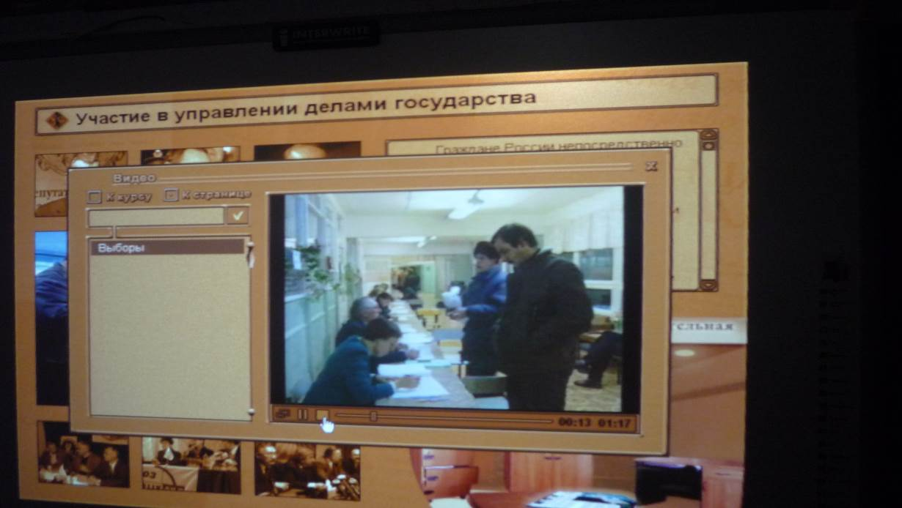

ПРОСМЛТР ВИДЕОРОЛИКА
«Участие граждан Российской Федерации в выборах»

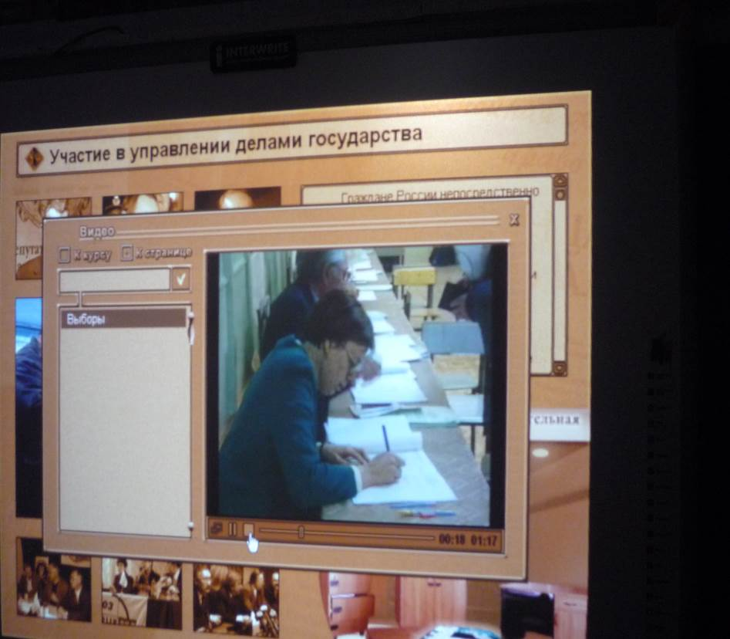

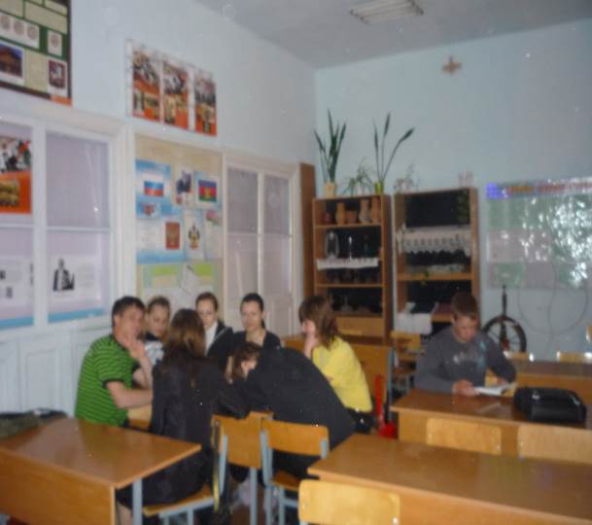

Работа в группах
Разработка памяток.
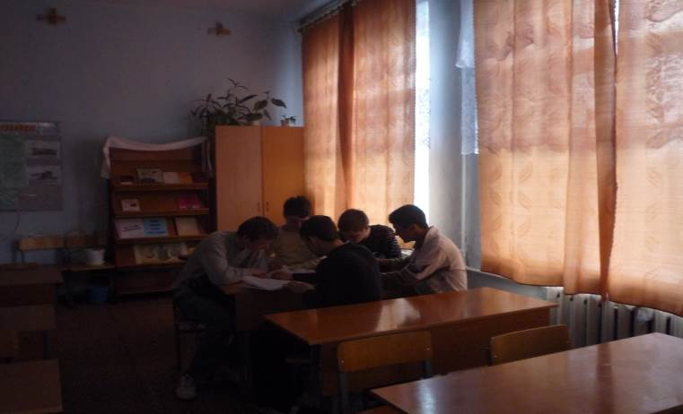

Защита проекта

